|  |
| --- |
| 2012년 NHN SW개발 인턴십 모집 |

안녕하세요.

서울대학교 엄현상 교수님

NHN 채용팀입니다.

한국 IT 성장주역들의 무한한 가능성을 이끌어주시는 교수님께 깊은 감사를 드리며,

NHN 2013년 SW개발 신입사원 채용을 위한 <2012년 하계 인턴십>에 참가할 학생추천을 부탁드립니다.

**더 이로운 세상을 함께 만들어갈 SW개발자를 모집합니다.**

국내 최고의 인터넷 기업 NHN에는 전직원의 약 55%가 개발/연구 직군에서 근무하고 있습니다.

그 중 서울대학교에서 배출한 70명 이상의 소프트웨어(SW)개발자들이 3400만 명이 사용하는 네이버, 한게임 서비스를 제공하는 핵심적 역할을 하고 있습니다.

앞으로도 더 많은 서울대학교의 인재들이 NHN에서 함께 일하며 혁신적인 서비스를 만들어나가게 되길 희망하며, 이번 인턴십에 대한 자세한 내용을 아래와 같이 안내 드립니다.

**2013년 신입사원 채용을 위한 2012년 하계 인턴십 – 8주 과정**

이번 소프트웨어개발 인턴십에 참가하는 학생은 2012년 6월 말- 8월 중순, 약 8주 동안 모바일 및 PC 웹/앱 SW 개발업무를 수행하게 됩니다.

인턴십 기간 동안 소정의 실습비가 제공되며, 우수 수료자는 2012년 하반기 혹은 2013년 상반기 신입사원으로 입사할 수 있습니다.

* **지원자격: 학사 6학기 이상 수료자 중 교수님의 추천을 받은 자 (학사/석사)**
* **모집규모: 학교별 1명**
* **모집부문**
* **모바일 및 PC 웹/ 앱 SW개발 (포털, 게임부문)**
* **마케팅 플랫폼, 서비스플랫폼 개발 등**
* **진행흐름**

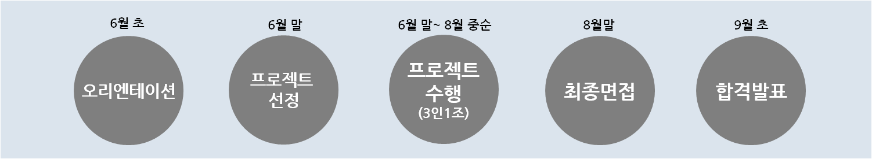

**5월 21일 (월)**까지 추천하시는 학생의 간단한 인적 사항을 작성하여

NHN 채용담당자에게 회신 주시면, 연락을 취해 지원서 작성을 안내하겠습니다.

|  |  |  |  |
| --- | --- | --- | --- |
| 이름 |  | 휴대폰번호 |  |
| 세부전공/학과명 |  | 이메일주소 |  |
| 추천사유 | | | |

인턴십에 참가하는 학생들이 실무에서의 경험을 쌓으며 스스로의 역량을 키울 수 있는 계기가 될 수 있도록 최선을 다하겠습니다. 잘 부탁 드립니다.